**Hand out**

**Tema 2b: Las hablas andaluzas**

**Historia de las hablas andaluzas**

El árabe y las hablas en Andalucía

* A pesar de siglos de la dominación musulmana los restos arabófonos desaparecieron debido al poder creciente del los castellanos y a la repoblación de esta área .
* se mantiene cierto número de arabismos léxicos

El origen del español andaluz

* el andaluz es históricamente dialecto del castellano, en cuanto que es una expansión del mismo por conquista, repoblación y colonozación.
* importancia de la Sevilla de los siglos XIV - XVII
  + repoblación tras la reconquista por burgaleses, castellanos, aragoneses, catalanes, etc.
  + mezcla de culturas y de lenguas: soluciones lingüísticas innovadoras y simplificaciones
  + las hablas andaluzas obtienen una nueva personalidad: norma sevillana seseante, yeísta, con debilitamientos silábicos, pérdida de la –d- intervocálica como norma innovadora, frente a las variedades norteñas tradicionales y conservadoras
  + extensión de las nuevas características lingüísticas a Andalucía oriental, las Islas Canarias, América Latina
* Sevilla a partir del siglo XVIII
  + decadencia económica
  + crecimiento de diferencias socioeconómicas
  + pocos habitantes productivos
  + 10 000 gitanos proporcionan influencias de caló influido por lenguas de germanías y delincuencia en el español andaluz y de allí penetran en la lengua general gracias al auge del andalucismo
  + auge del andalucismo gracias a la difusión del majismo (siglo XVIII) y flamenquismo (siglo XIX)

**El andaluz y sus variedades**

Extensión de las hablas andaluzas

* 8 provincias dominadas por la variedad andaluza
* 2 regiones de hablas de transición (regiones adyacentes andaluzadas por proximidad geográfica): Badajoz (Extremadura) y Murcia

División interna

* Desde el punto de vista histórico, socioeconómico e histórico: Andalucía occidental (en manos de castilla desde s. XIII: Có, Se, Hu, Cá) y Andalucía oriental (aniguo Reino de Granada: Gra, Al, Ja, Mál)
* División entre Aoc y Aor: coincide con la franja de transición de la abertura vocal ante una *ese* aspirada o perdida

Fig. 1 Dialectos del español en España

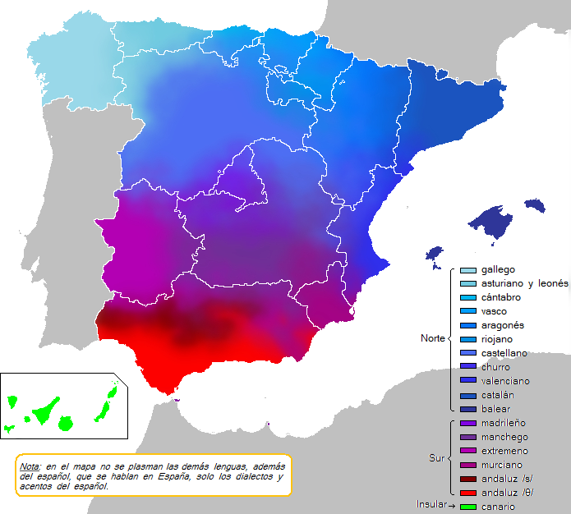

<http://www.wikiwand.com/es/Dialecto_castellano_septentrional>

Fig. 2 Abertura vocálica

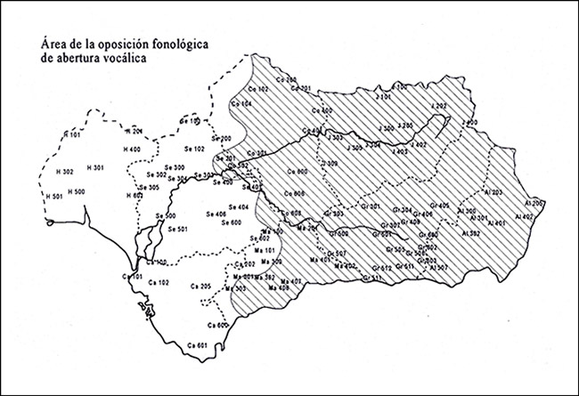

<http://grupo.us.es/ehandalucia/que_es_el_andaluz/03_la_pronunciacion_andaluza_ext.html>

Otras fronteras lingüísticas internas importantes

* uso de *vosotros* con valor de cercanía
* aspiración de *jota*
* Seseo, ceceo y distinción

Fig. 3 Oposición de *ustedes* y *vosotros* con valor de cercanía

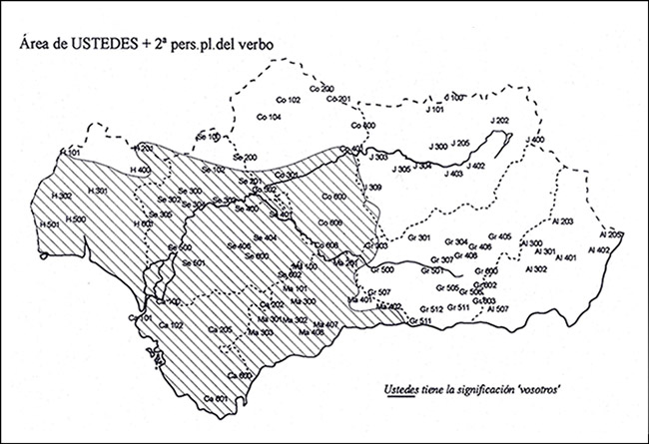

<http://grupo.us.es/ehandalucia/images/mapa5.jpg>

Fig. 4 Aspiración de *jota*

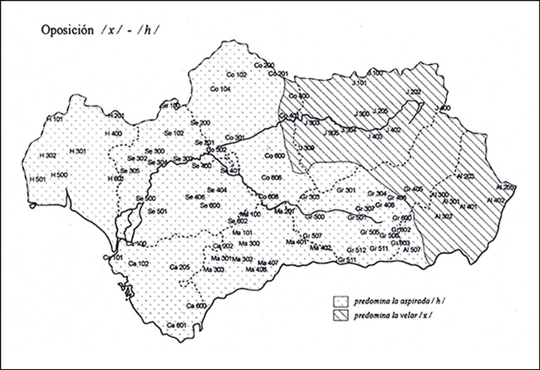

<http://grupo.us.es/ehandalucia/que_es_el_andaluz/03_la_pronunciacion_andaluza_ext.html>

Fig. 5 Seseo, ceceo y distinción

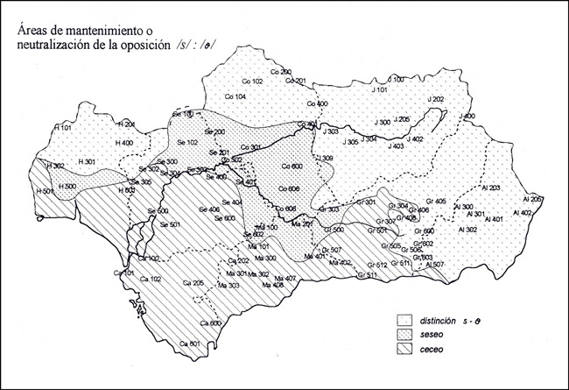

<http://grupo.us.es/ehandalucia/que_es_el_andaluz/03_la_pronunciacion_andaluza_ext.html>

**Perfil del español de Andalucía**

**Plano fónico**

* Yeísmo
* Heheo
* Seseo, ceceo y distinción
* Distinción en Almería, Oriente de Granada y de Jaén, Norte de Córdoba, y Norte de Huelva, en estas zonas la *ese* es alveolar o castellana
* Ceceo en las zonas costeras, la mayor parte de Sevilla, Cádiz y Málaga
* Seseo en el sur de Córdoba, Huelva, Sevilla, Málaga y Granada, la *ese* varía
* neutralización de líquidas: 'alma' ['ar.ma]
* aspiraciones de /s/ (Aoc 50%), pérdidas de /s/ (Aor 70%)
* relajación de *jota* en Aoc 'ejercicio' [e.her.'si.sio]
* aflojamiento consonántico intervocálico *comío '*comido', o al final de la palabra *comé* 'comer'
* debilitamiento de la -d- intervocálica: *dormío '*dormido'
* pérdida de un morfema: *tamos* 'estamos'*, quillo* 'chiquillo'
* abertura de vocales
* palatalización de la vocal /a/: *patate, trabajé*
* realización fricativa del fonema africado palatal 'muchacho' [mu.'[ʃ](https://es.wikipedia.org/wiki/Fricativa_postalveolar_sorda)a.[ʃ](https://es.wikipedia.org/wiki/Fricativa_postalveolar_sorda)o]

**Gramática**

* Se ajusta a las pautas del español culto en muchos rasgos
* Por ejemplo pronombres personales átonos: lo, la
* Aoc: Ustedes en vez de vosotros (onubenses, gaditanos y sevillanos). En las zonas fronterizas (más alejadas de la ciudad) con *vosotros*: 'ustedes os vais' o incluso 'ustedes vosotros tenéis' (especifica que no se trata de distancia social o falta de familiaridad)
* Recursos sintácticos ponderativos: *se le ocurre cada cosa, ese vino está que no se puede aguantar de bueno, tiene una mirada muy bella, que quita el sentido*
* Expresiones enfáticas: *¡qué va!, ...que me da coraje*

**Léxico**

* Unidades léxicas características de Andalucía: andalucismos debidos a la riqueza cultural, geográfica, realidades que no se dan en otras partes de España
* voces referidas a realidades culturales: música *bailaor,* religión, gastronomía

**Las hablas de transición**

* Hablas de dialectos adyacentes a las hablas andaluzas con influencias de estas: **hablas extremeñas** y **hablas murcianas**
* Fragmentadas debido a influencias de las variedades que las rodean
* Preferencia por los rasgos castellanas en los hablantes más cultos

**Las hablas extremeñas**

* contacto con las hablas portuguesas, leonesas, andaluz occidental
* tres conjuntos de rasgos: origen castellano, origen astur-leonés y origen andaluz/meridional
* los portuguesismos
* el habla de La Mancha no se considera en el mismo grupo con las hablas extremeñas y murcianas ya que son más bien las hablas manchegas las que penetran en el Norte de Córdoba.

**Perfil lingüístico de las hablas extremeñas**

Rasgos de origen astur-leonés con amplia implantación

* confusión de caer – tirar y quedar – dejar: *quédalo en la mesa, he caído la taza*
* diminutivos con terminación en *-ino, -ina*
* conservación del grupo latino -mb-: *lamber*
* epéntesis de palatal: *matancia, quiciás*
* leonesismos y occidentalismos (gallego-portugués): *millo '*maíz*'*, *benza* 'fibra'

Rasgos de origen astur-leonés de "geografía restringida": en hablantes más rústicos, o de menor nivel sociocultural sobre todo al Noroeste de la región

* Cierre de e, y o: *dienti, abaju*
* conservación de f-latina *mofo* 'moho'
* uso de perfectos fuertes: *hizon, pudon* en vez de hicieron, pudieron
* Imperativo en –ai: *hablái* 'hablad'
* anteposición de artículo y posesivo *la mi madre*

Rasgos meridionales

* Debilitamiento de -d- intervocálica
* Yeísmo (provincia de Badajoz)
* aspiración de *ese* en posición final de sílaba
* asimilación de ese a consonante sonora siguiente: la faca
* aspiración de /x/
* neutralización de líquidas: *habel* 'haber'*, arto* 'alto'
* andalucismos léxicos

Rasgos de gallego-portugués

* potuguesismos léxicos: *afechar '*cerrar'
* seseo
* distinción de /b/ y /v/ como bilabial y labiodental respectivamente

La fala – habla al Norte de Cáceres

Chinato - es un habla local, conservación de restos de antiguas distinciones entre sibilantes sordas y sonoras

**Las hablas murcianas**

* Empieza a hablarse en murciano a partir del siglo XIX con el surgir del regionalismo
* influencias aragonesa y catalano-valenciana debido a la repoblación de estas regiones en los siglos XIII y XIV con los respectivos hablantes con el objetivo de contrarrestar el peso de la población musulmana de Murcia
* penetran en tierras andaluzas, municipios del Norte de Almería, de Granada, Este de Jaén, Albacete, Alicante
* Base castellana, pero hay que contar con:
  1. Elemento arabófono (hasta el siglo quince)
  2. Vecindad con el histórico reino de Aragón
  3. Largos contactos con Andalucía

**Perfil lingüístico de las hablas murcianas**

Rasgos meridionales

* debilitamiento de *ese* en posición final y su asimilación a la consonante siguiente [lom-'mihmo] 'los mismos'
* pérdida de consonante en posición final de palabra
* abertura de la vocal
* yeísmo
* caída de -d- intervocálica
* neutralización de líquidas
* aspiración de *jota* en el Sur

Rasgos catalano-valencianos

* seseo con /s/ cóncava
* catalanismos léxicos *chilar* 'silbar' que se han ajustado fónica y morfológicamente al castellano

Rasgos aragoneses

* aragonesismos léxicos *quizque* 'pellizco'
* diminutivos en *–ico*, incluso ha desarrollado en -*iquio*, que se pronuncia en ciertas zonas ichio: *burrichio* 'burriquio'
* aragonesismos fonéticos que fosilizaron en aragonesismos léxicos: *acachar* 'agachar', *súpito '*súbito', *pescatero '*pescadero'
* conservación del grupo -ns-: *ansa* 'asa'

(Muchas veces es preferente el término orientalismo = voz proveniente de las regiones orientales de España cuyo origen no se puede hallar claramente (aragonés o catalano-valenciano))

Rasgos árabes

* Arabismos léxicos: *fardacho* 'lagarto' *alhábega* 'albahaca'

**Bibliografía:**

MORENO FERNÁNDEZ, Francisco. *La lengua española en su geografía*. Madrid: Arco/Libros, 2009. 506 s. ISBN 9788476357835

NARBONA JIMÉNEZ, Antonio, *El español hablado en Andalucía.* Sevilla: Universidad de Sevilla, 2011. 332 s. ISBN 978-84-472-1321-4